ردیف | متن سوالات | بارم
1 | رئیس جمهور ریاست قوه مجریه را برعهده دارد . ص غ | 5/0
2 | مبدا تاریخ مسلمانان بعثت حضرت محمد ( ص) است . ص غ | 5/0
3 | این قوه بر اجرای قوانین نظارت می کند:  الف ) مقننه ب )قضاییه ج )مجریه د) خبرگان  از خاندان های مشهور ایرانی ................بودند که در زمان هارون عهده دار وزارت و حکومت ولایات شدند | 5/0
4 | شهر بغداد را بنا کرد و آن را مرکز خلافت عباسیان قرار داد :  الف ) هارون ب) مامون ج ) منصور د ) امین | 5/0
5 | بغداد را تصرف کردند و خلفای عباسی را تحت نفوذ و سلطه خود گرفتند :  الف ) علویان طبرستان ب ) صفاریان ج ) طاهریان د ) آل بویه | 5/0
6 | به اموال و دارایی هایی که وقف می شود ، ..................می گویند . | 5/0
7 | از خاندان های مشهور ایرانی ................بودند که در زمان هارون عهده دار وزارت و حکومت ولایات شدند. | 5/0
8 | از این کاریکاتور چه می فهمید ؟ در یک سطربیان کنید .  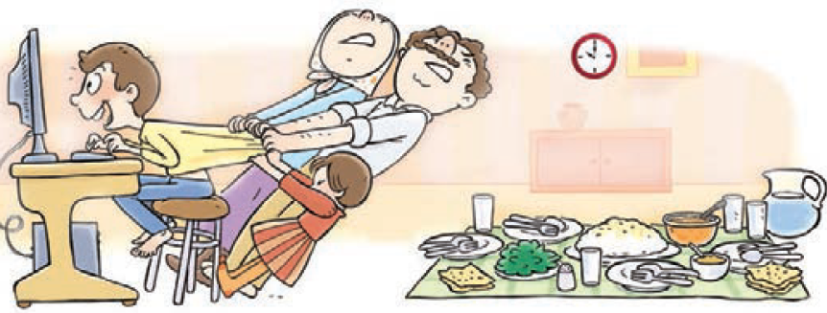 | 5/0
9 | تعاون به چه معناست ؟ | 5/0
10 | شما به عنوان یک شهر وند در رابطه با دولت چه مسئولیت هایی دارید ؟  1- 2- | 5/0
11 | شما در کدام یک از کار های مدرسه می توانید با کارکنان و مسئولان مدرسه خود همکاری داشته باشید ؟ دو مورد   | 1
12 | بودجه یعنی چه ؟ | 1
13 | نقش هر یک از موارد زیر در انتخاب رئیس جمهور و وزیران را بنویسید :  - شورای نگهبان  - مجلس شورای اسلامی | 1
14 | مقایسه کنید : شباهت تفاوت در برخورد با ایرانیان | 1
  امویان
  عباسیان
نام : وزارت آموزش و پرورش شماره داوطلب : نمونه شماره یک
نام خانوادگی : اداره کل آموزش و پرورش استان آذر بایجان شرقی نام آموزشگاه :
نام حوزه امتحانی : ناحیه /منطقه :
سوالات امتحان نوبت اول درس مطالعات اجتماعی پایه هشتم دوره اول متوسطه 1
طراح :شهلا عیوضی
مدت امتحان : 60 دقیقه تاریخ امتحان : /10/93 ساعت امتحان : تعداد صفحه :2

15 | وقتی فیلم ها یا پیام های بازرگانی را می بینید به چه مواردی باید توجه داشته باشید ؟ | 1  نام و نام خانوادگی : ادامه سوالات مطالعات اجتماعی پایه هشتم صفحه 2
16 | دو مورد از اثرات منفی رسانه های ارتباط جمعی در زمینه آگهی های بازرگانی را توضیح دهید ؟  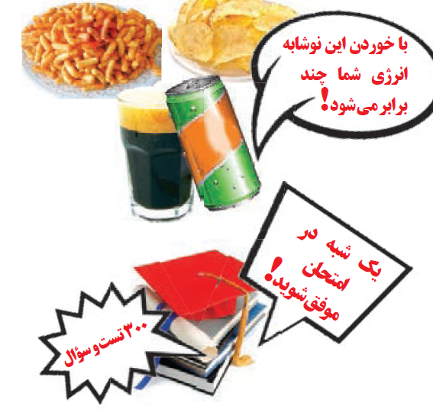 | 1
17 | کدام نیاز های انسان از طریق ارتباط بین انسان ها بر طرف می شوند ؟ چهار مورد | 1
18 | با یک مثال توضیح دهید چگونه می توانند از نوجوانان در برابرآسیب ها و تهدیدات محافظت کنند ؟  - خود  - خانواده  | 1
19 | وقتی ما از دست کسی عصبانی هستیم چه باید بکنیم ؟ دو مورد  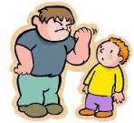 | 1
20 | طبق قانون چه اعمالی در مورد مواد مخدر جرم محسوب می شود و اگر یک نوجوان فریب خورده در این زمینه مرتکب خطایی شودآیا مجازات می شود ؟ چرا ؟ | 1
21 | در هر یک از موارد زیر چگونه می توان انفاق کرد ؟ برای هر مورد یک مثال بنویسید .  1- علم  2- توانایی | 1
22 | دو مورد از اقدامات مشرکان علیه پیامبر و مسلمانان را در مکه بیان کنید ؟ | 1
23 | انصار چه کسانی بودند ؟ | 1
24 | انگیزه و اهداف امام حسین (ع ) از قیام عاشورا چه بود ؟ | 1
25 | کدام سلسله های ایرانی در رونق و شکوفایی فرهنگ و تمدن ایرانی اسلامی نقش چشمگیری داشتند ؟ برای پاسخ خود دلیل بیاورید . | 1  نمره به عدد : نمره به حروف : نام و نام خانوادگی دبیر : امضا  موفق باشید

